第十二届全国大学生市场调查与分析大赛
学生报名指南
1、进入中国商业统计学会官网：http://www.china-cssc.org/。

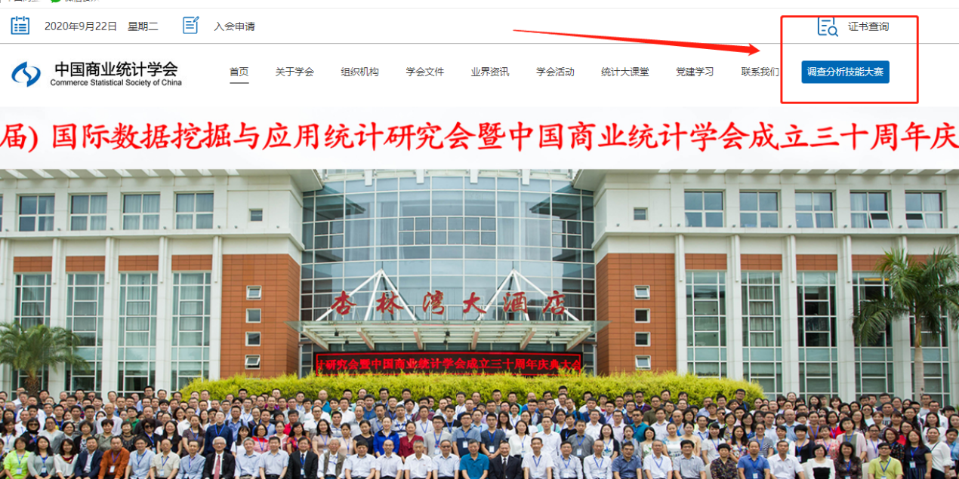

2、点击 调查分析技能大赛，进入大赛专题页面。


3、下拉右侧滚动条至在线报名

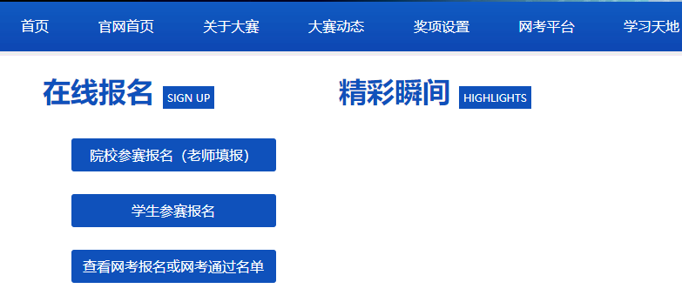

4、点击学生参赛报名，如实填报并提交。

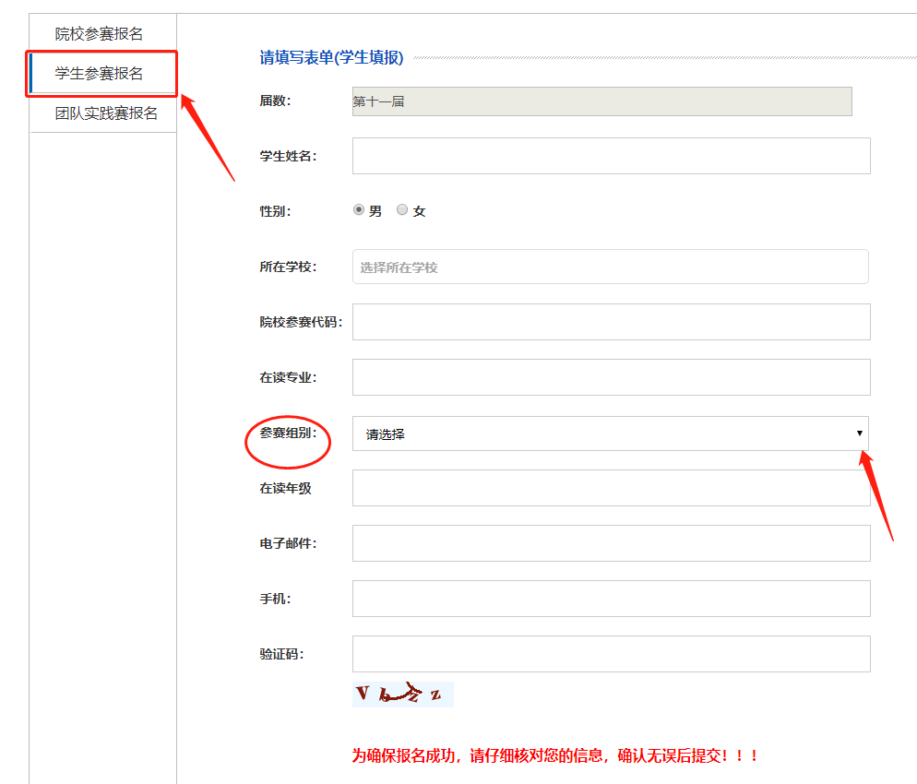

注：1.院校参赛代码（各校代码唯一,共18位）：

本科参赛代码：202110091405273080

研究生参赛代码：202110091409486603

2.参赛学生务必正确选择好自己所在的参赛组别和填写好对应组别的参赛代码，否则视为无效信息。

3.本科学生登录网考系统时，需要输入本人手机号码和手机接收到的短信验证码才能进入网考页面，因此，报名时填报的手机号码一定要填本人现在正常使用的号码。

